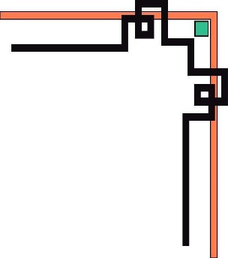

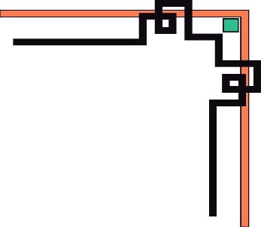
CÔNG TY CỔ PHẦN CÔNG NGHỆ VIETTECHKEY
Trụ sở: Nhà A - Khu Nghiên cứu và Phát triển Công Nghệ Đà Nẵng
Tổ 21 - Phường Hòa Hải - Quận Ngũ Hành Sơn - TP. Đà Nẵng.
Điện thoại: 0236.3.509.789 - 0236.3.733.789
Văn phòng đại diện tại TP.HCM: Số 25 - Đồng Xoài - Q. Tân Bình - TP. HCM
Email: viettechkey@gmail.com Website: http://viettechkey.com



TÀI LIỆU HƯỚNG DẪN QUẢN TRỊ
TRANG THÔNG TIN ĐIỆN TỬ TRƯỜNG
TRUNG HỌC PHỔ THÔNG

Đà Nẵng, 2020

MỤC LỤC
1. ĐĂNG NHẬP HỆ THỐNG QUẢN TRỊ 3
2. QUẢN TRỊ THÀNH VIÊN 3
a. Cập nhật Thông tin thành viên 3
b. Thêm Thành viên mới 5
c. Quản lý Thành viên 6
3. CÀI ĐẶT THÔNG TIN WEBSITE 7
4. QUẢN TRỊ TRANG (Giới thiệu, Liên hệ, …) 8
a. Thêm Trang mới 8
b. Quản lý Trang 9
c. Khôi phục Trang đã Xóa 10
5. CHUYÊN MỤC BÀI VIẾT 11
6. BÀI VIẾT 12
a. Thêm Bài viết mới 12
b. Chèn hình ảnh, tập tin vào bài viết 13
c. Quản lý Bài viết 14
d. Khôi phục Bài viết đã Xóa 14
7. THÔNG BÁO, LỊCH - KẾ HOẠCH, THỜI KHÓA BIỂU 16
8. CƠ CẤU TỔ CHỨC 17
8.1. PHÒNG BAN 17
8.2. THÔNG TIN CÁN BỘ 18
9. VĂN BẢN 19
9.1. LOẠI VĂN BẢN 19
9.2. VĂN BẢN 20
10. THỦ TỤC HÀNH CHÍNH 21
10.1. LOẠI THỦ TỤC HÀNH CHÍNH 21
10.2. THỦ TỤC HÀNH CHÍNH 22
11. TÀI NGUYÊN 23
11.1. LOẠI TÀI NGUYÊN 23
11.2. TÀI NGUYÊN 24
12. THƯ VIỆN ẢNH, VIDEOS 25
13. LIÊN KẾT BANNER 27
14. QUẢN TRỊ MENU 28

1. ĐĂNG NHẬP HỆ THỐNG QUẢN TRỊ
- Link quản trị: http://linkwebsite/admin
VD: http://c3.viettechkey.com/admin

- Tài khoản quản trị:
+ Tên đăng nhập: quantri
+ Mật khẩu: (Gửi mail: viettechkey@gmail.com để được cấp)
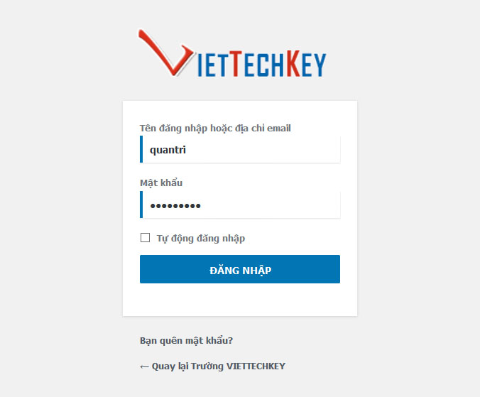
Hình 1. Giao diện Form Đăng nhập vào hệ thống quản trị.

2. QUẢN TRỊ THÀNH VIÊN

a. Cập nhật Thông tin thành viên
Bước 1: Rê chuột vào mục Thành viên
Bước 2: Chọn Hồ sơ của bạn
Bước 3: Chỉnh sửa các thông tin: Tên mạng, Tên hiển thị, Thư điện tử, Mật khẩu mới,..
Bước 4: Click Cập nhật hồ sơ để lưu thông tin mới.

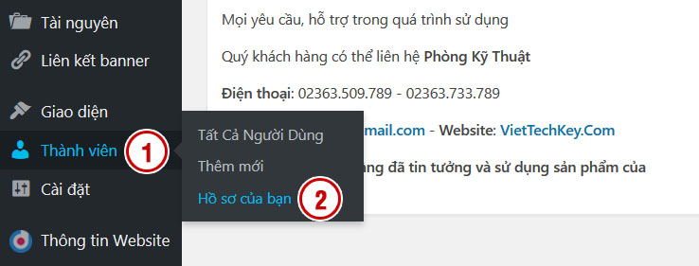
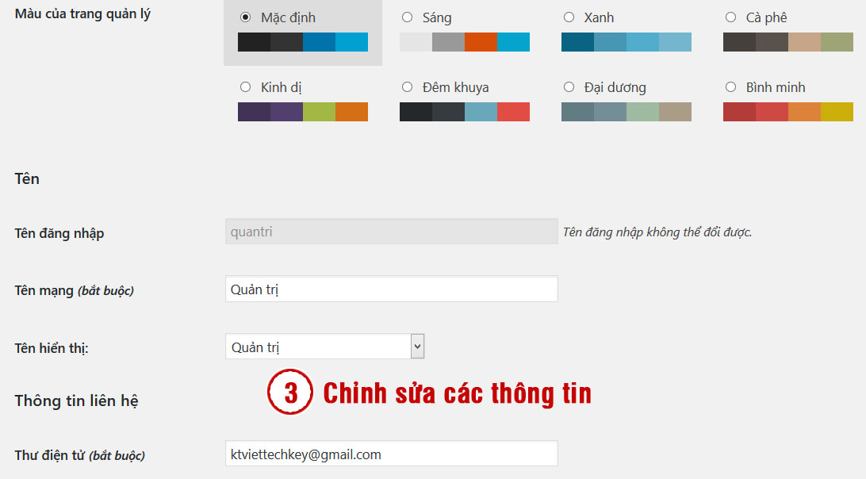
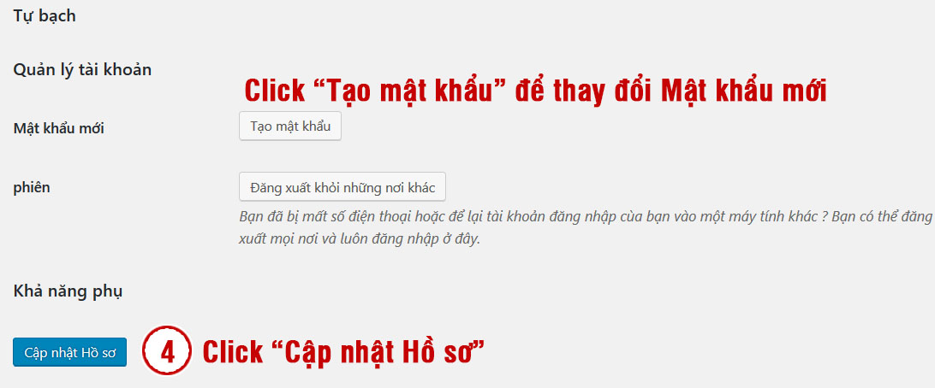
Hình 2. Giao diện Cập nhật Thông tin thành viên.

b. Thêm Thành viên mới
Bước 1: Rê chuột vào mục Thành viên
Bước 2: Chọn Thêm mới
Bước 3: Điền đầy đủ thông tin: Tên đăng nhập, Thư điện tử, Mật khẩu, Vai trò.
Bước 4: Click Thêm người dùng mới để tạo Thành viên mới.
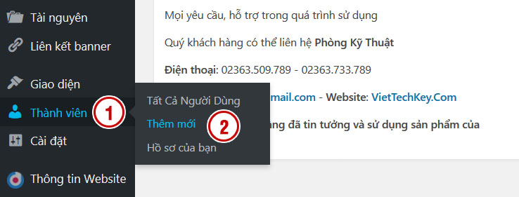
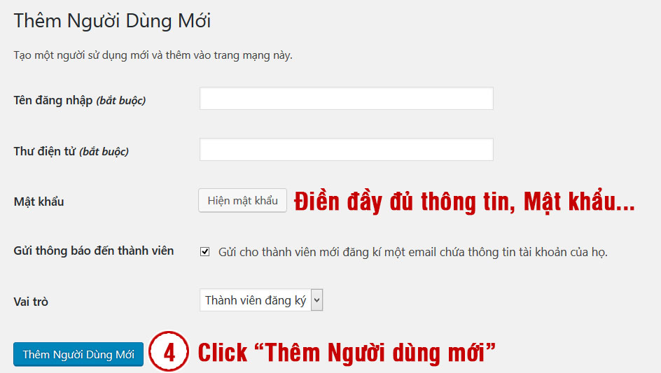
Hình 3. Giao diện Thêm Thành viên mới.
Chú thích nhóm thành viên
- Thành viên đăng ký: Chỉ có thể xem bài viết và quản lý thông tin cá nhân của họ.
- Cộng tác viên: có thể viết bài và quản lý bài viết của họ nhưng phải đợi xét duyệt.
- Tác giả: có thể viết bài và quản lý bài viết của họ mà không cần xét duyệt.
- Biên tập viên: có thể viết bài và quản lý bài viết của họ và quản lý bài viết của những thành viên khác.
- Quản trị: có quyền hành cao nhất, quản trị toàn bộ các tính năng của website.

c. Quản lý Thành viên
Bước 1: Rê chuột vào mục Thành viên
Bước 2: Chọn Tất cả người dùng
Bước 3: Rê chuột vào Tên đăng nhập cần chỉnh sửa.
Bước 4: Chọn Chỉnh sửa hoặc Xóa tùy theo nhu cầu người sử dụng.
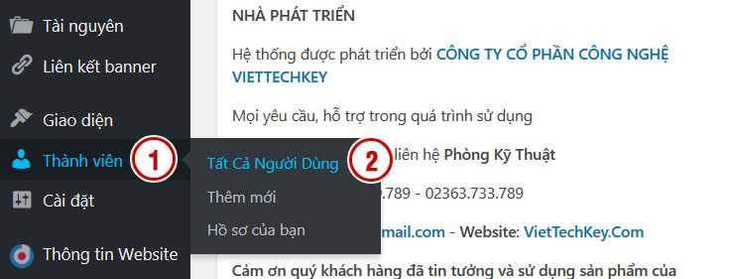
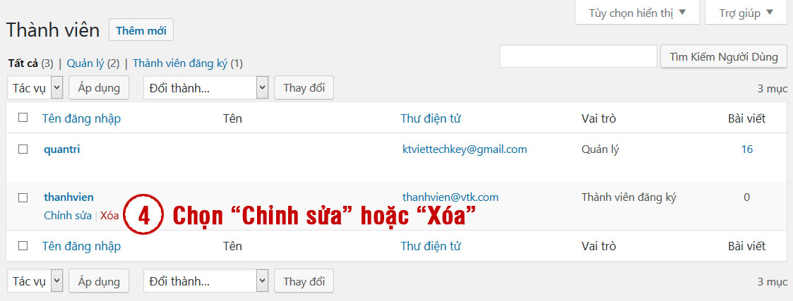
Hình 4. Giao diện Quản lý Thành viên.

3. CÀI ĐẶT THÔNG TIN WEBSITE
Bước 1: Click chuột vào mục Thông tin Website
Bước 2: Chỉnh sửa, cập nhật lại các thông tin Website: Địa chỉ, Điện thoại, Email,…
Bước 3: Click Lưu thay đổi để lưu thông tin mới.
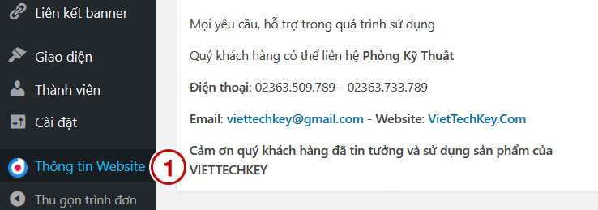
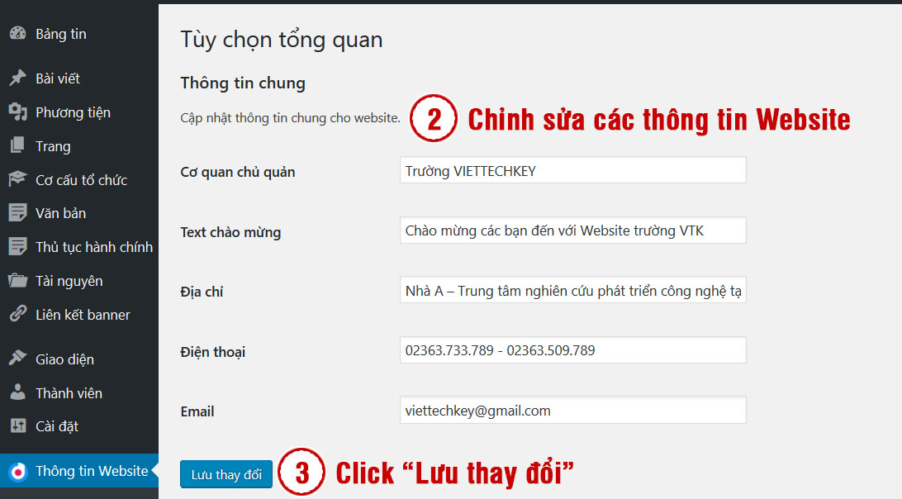
Hình 5. Giao diện Cài đặt Thông tin Website.

4. QUẢN TRỊ TRANG (Giới thiệu, Liên hệ, …)

a. Thêm Trang mới
Bước 1: Rê chuột vào mục Trang
Bước 2: Chọn Thêm trang mới
Bước 3: Nhập các thông tin: Tiêu đề, Nội dung bài viết, …
Bước 4: Click Đăng bài viết để tạo Trang mới.
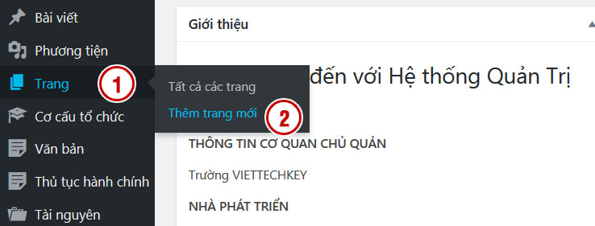
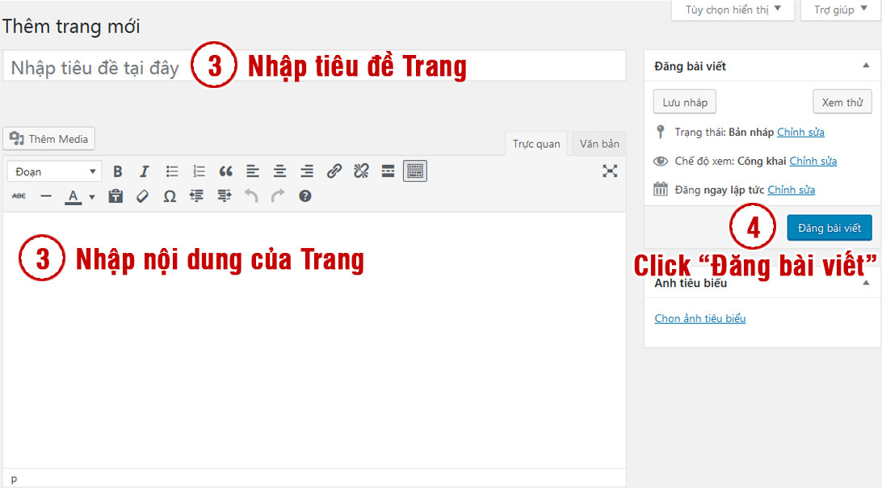
Hình 6. Giao diện Thêm Trang mới.

b. Quản lý Trang
Bước 1: Rê chuột vào mục Trang
Bước 2: Chọn Tất cả các Trang
Bước 3: Rê chuột vào Trang cần chỉnh sửa.
Bước 4: Chọn Chỉnh sửa hoặc Xóa tạm tùy theo nhu cầu người sử dụng.
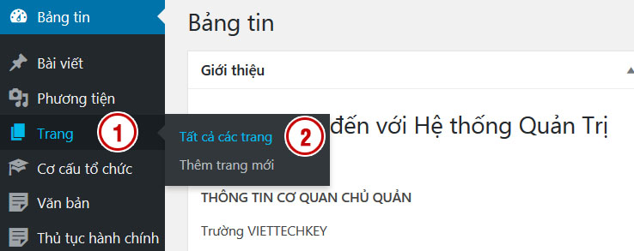
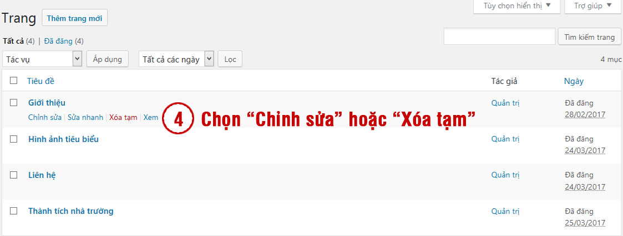
Hình 7. Giao diện Quản lý Trang.

c. Khôi phục Trang đã Xóa
Bước 1: Rê chuột vào mục Trang
Bước 2: Chọn Tất cả các Trang
Bước 3: Click chuột vào Thùng rác.
Bước 4: Rê chuột vào Trang cần khôi phục.
Bước 5: Chọn Phục hồi để khôi phục Trang.
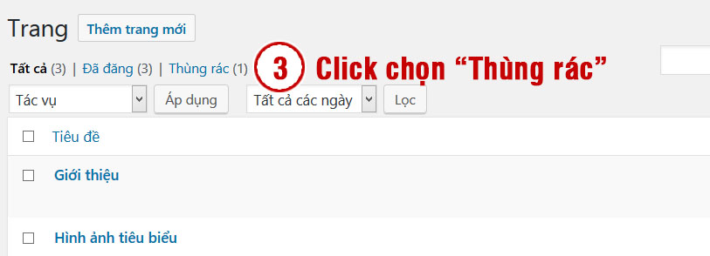
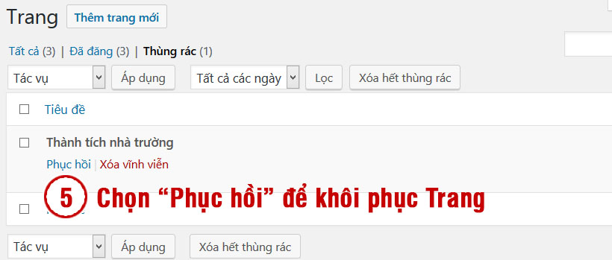
Hình 8. Giao diện Khôi phục Trang đã xóa.

5. CHUYÊN MỤC BÀI VIẾT
Bước 1: Rê chuột vào mục Bài viết
Bước 2: Chọn Chuyên mục
Bước 3: Thêm mới Chuyên mục
+ Bước 3.1: Nhập tên Chuyên mục muốn thêm.
+ Bước 3.2: Click Thêm chuyên mục để tạo Chuyên mục mới.
Bước 4: Quản lý Chuyên mục
+ Bước 4.1: Rê chuột vào Chuyên mục cần chỉnh sửa.
+ Bước 4.2: Chọn Chỉnh sửa hoặc Xóa tùy theo nhu cầu người sử dụng.
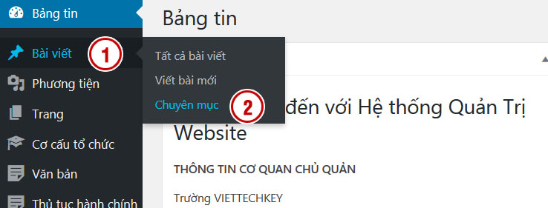
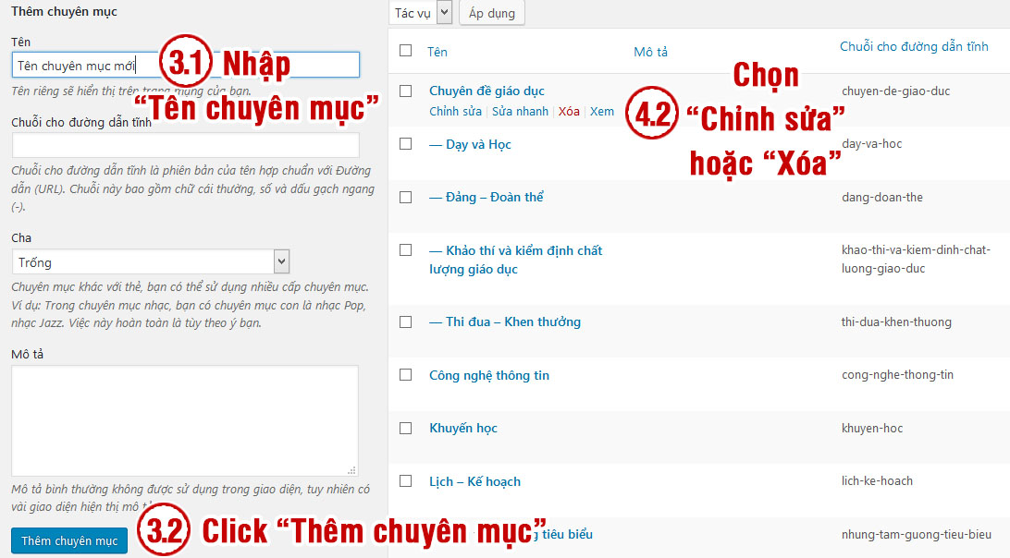
Hình 9. Giao diện Quản lý Chuyên mục bài viết.

6. BÀI VIẾT

a. Thêm Bài viết mới
Bước 1: Rê chuột vào mục Bài viết
Bước 2: Chọn Viết bài mới
Bước 3: Nhập các thông tin: Tiêu đề, Nội dung bài viết,…
Bước 4: Chọn Chuyên mục cho bài biết.
Bước 5: Click Đăng bài viết để đăng Bài viết mới.
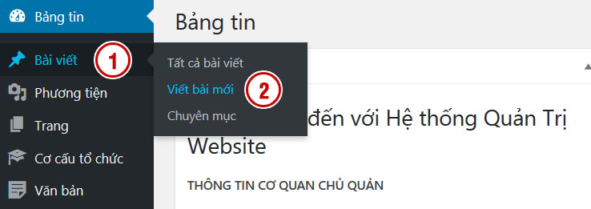
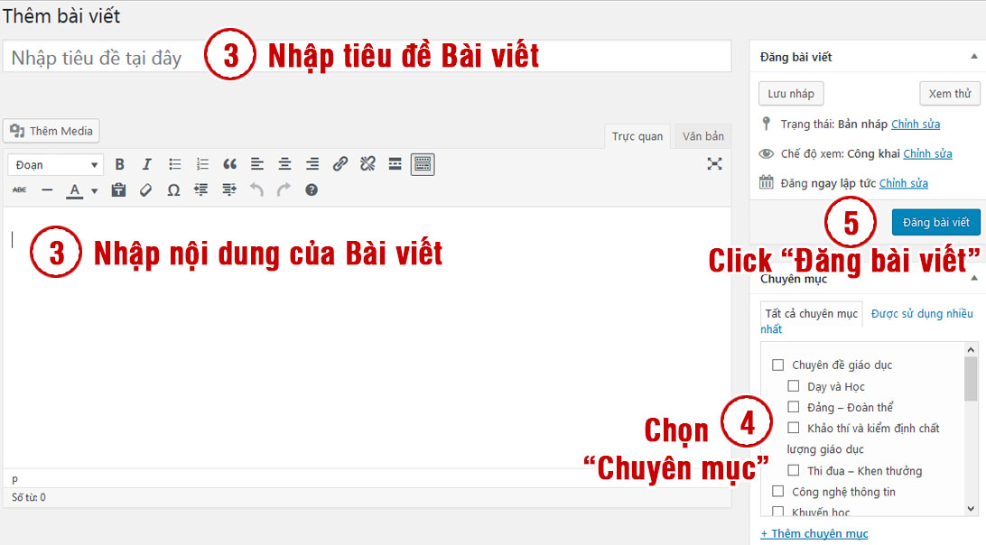
Hình 10. Giao diện Thêm Bài viết mới.

b. Chèn hình ảnh, tập tin vào bài viết
Bước 1: Click chuột vào Thêm Media
Bước 2: Chọn Tải tập tin lên Sau đó Chọn tập tin cần tải lên.
Bước 3: Click Chèn vào bài viết
Lưu ý: Có thể Chọn hình ảnh, tập tin đã có sẵn từ Thư viện nội dung đa phương tiện
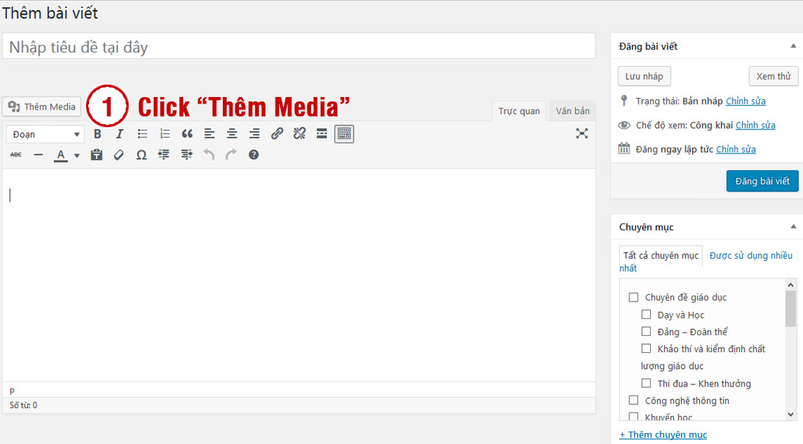
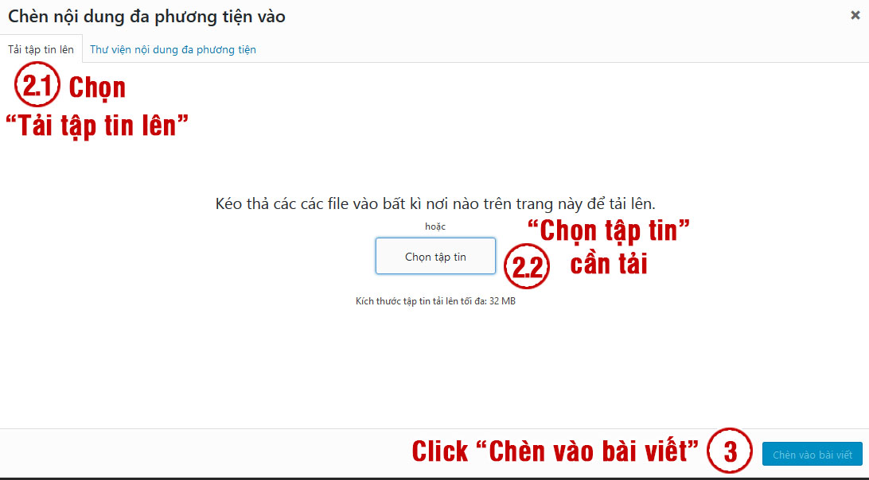
Hình 11. Giao diện Chèn hình ảnh, tập tin vào bài viết.

c. Quản lý Bài viết
Bước 1: Rê chuột vào mục Bài viết
Bước 2: Chọn Tất cả bài viết
Bước 3: Rê chuột vào Bài viết cần chỉnh sửa.
Bước 4: Chọn Chỉnh sửa hoặc Xóa tạm tùy theo nhu cầu người sử dụng.
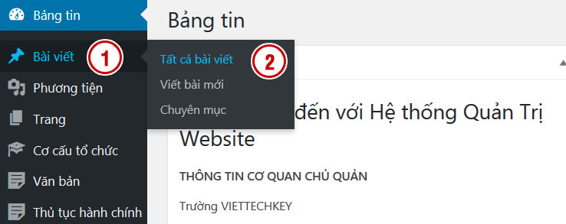
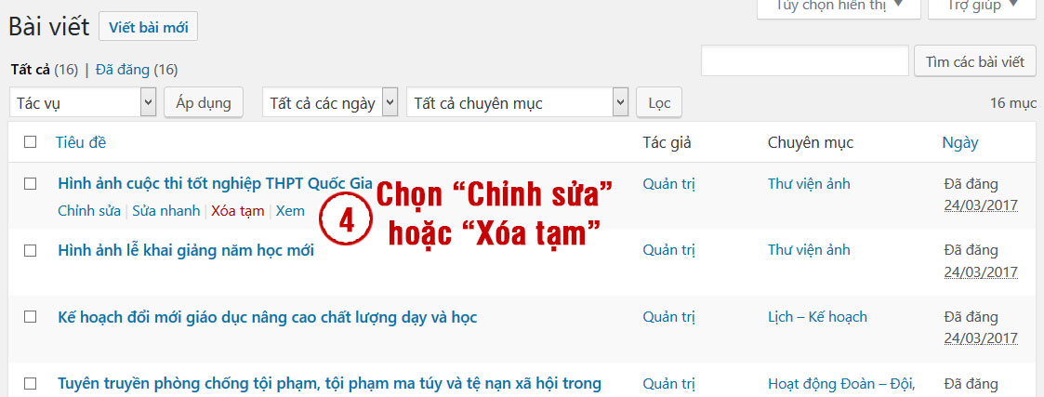
Hình 12. Giao diện Quản lý Bài viết.

d. Khôi phục Bài viết đã Xóa
Bước 1: Rê chuột vào mục Bài viết
Bước 2: Chọn Tất cả bài viết
Bước 3: Click chuột vào Thùng rác.
Bước 4: Rê chuột vào Bài viết cần khôi phục.
Bước 5: Chọn Phục hồi để khôi phục Bài viết.
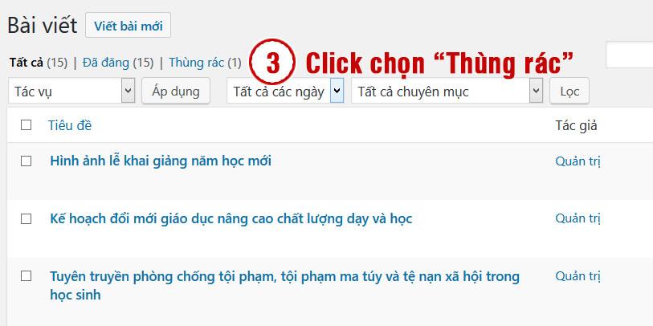
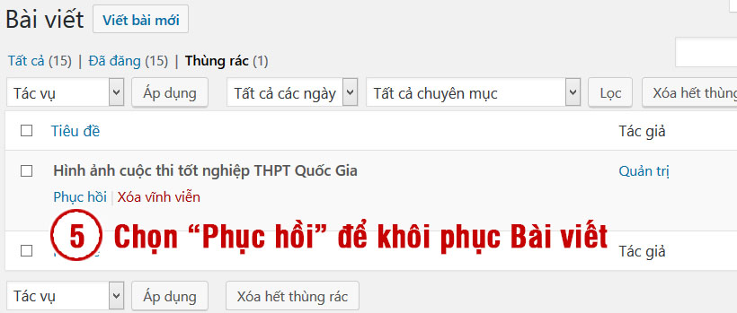
Hình 13. Giao diện Khôi phục Bài viết đã xóa.

7. THÔNG BÁO, LỊCH - KẾ HOẠCH, THỜI KHÓA BIỂU
Tương tự như đăng Bài viết mới nhưng chọn chuyên mục là: Thông báo hoặc Lịch – Kế hoạch hoặc Thời khóa biểu.
Bước 1: Rê chuột vào mục Bài viết
Bước 2: Chọn Viết bài mới
Bước 3: Nhập các thông tin: Tiêu đề, Nội dung bài viết,…
Bước 4: Chọn Chuyên mục Thông báo
Bước 5: Click Đăng bài viết để đăng Thông báo mới.
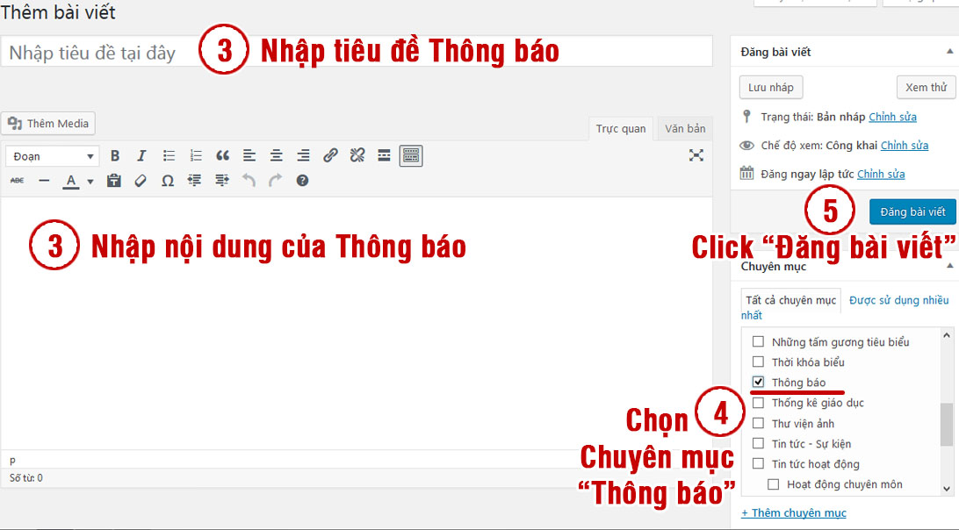
Hình 14. Giao diện Thêm Thông báo mới.
Lịch – Kế hoạch, Thời khóa biểu: Tương tự như Bài viết hoặc Thông báo. Nhưng chọn chuyên mục là: Lịch – Kế hoạch hoặc Thời khóa biểu

8. CƠ CẤU TỔ CHỨC

8.1. PHÒNG BAN
Bước 1: Rê chuột vào mục Cơ cấu tổ chức
Bước 2: Chọn Phòng ban
Bước 3: Thêm mới Phòng ban
+ Bước 3.1: Nhập tên Phòng ban muốn thêm.
+ Bước 3.2: Click Add new Phòng ban để tạo Phòng ban mới.
Bước 4: Quản lý Phòng ban
+ Bước 4.1: Rê chuột vào Phòng ban cần chỉnh sửa.
+ Bước 4.2: Chọn Chỉnh sửa hoặc Xóa tùy theo nhu cầu người sử dụng.
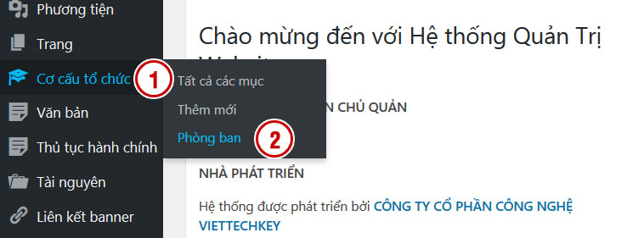
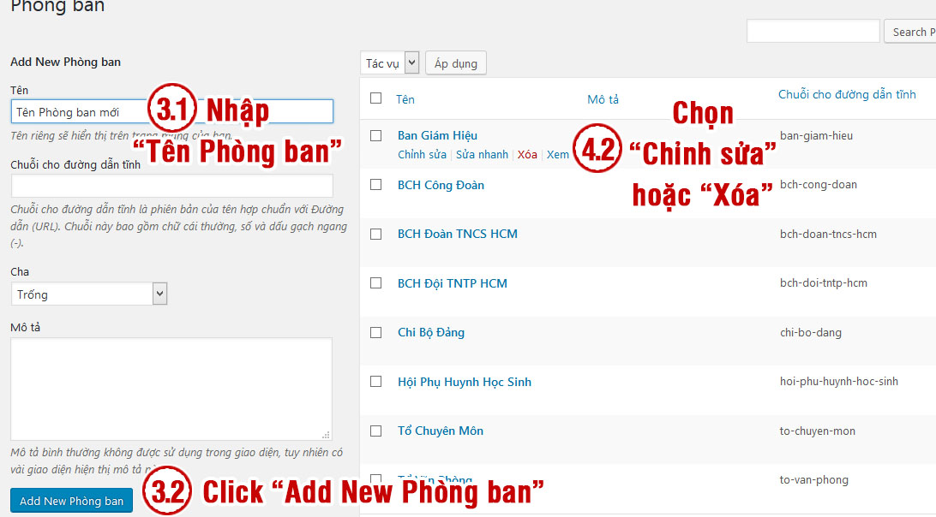
Hình 15. Giao diện Quản lý Phòng ban.

8.2. THÔNG TIN CÁN BỘ
Bước 1: Rê chuột vào mục Cơ cấu tổ chức
Bước 2: Chọn Thêm mới
Bước 3: Nhập các thông tin: Họ tên, Chức vụ, Điện thoại, Email, Thông tin thêm, Thứ tự hiển thị,…
Bước 4: Chọn Phòng ban
Bước 5: Click Đăng bài viết để đăng Thông tin cán bộ mới.
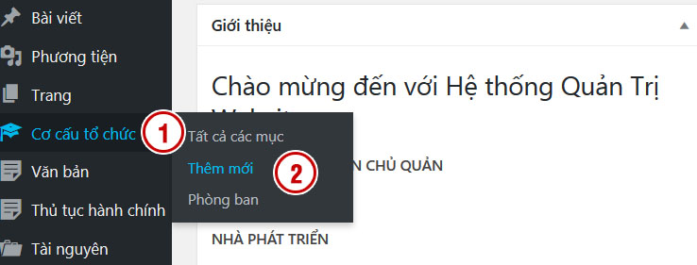
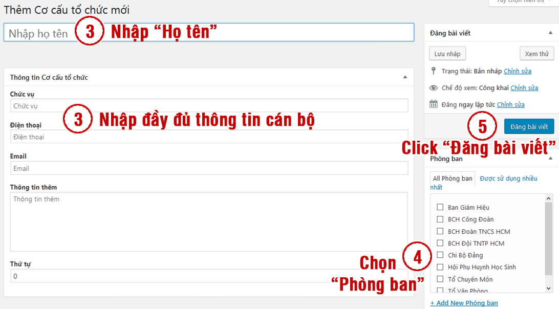
Hình 16. Giao diện Thêm Thông tin cán bộ mới.

9. VĂN BẢN

9.1. LOẠI VĂN BẢN
Bước 1: Rê chuột vào mục Văn bản
Bước 2: Chọn Loại văn bản
Bước 3: Thêm mới Loại văn bản
+ Bước 3.1: Nhập tên Loại văn bản muốn thêm.
+ Bước 3.2: Click Add new Loại văn bản để tạo Loại văn bản mới.
Bước 4: Quản lý Loại văn bản
+ Bước 4.1: Rê chuột vào Loại văn bản cần chỉnh sửa.
+ Bước 4.2: Chọn Chỉnh sửa hoặc Xóa tùy theo nhu cầu người sử dụng.
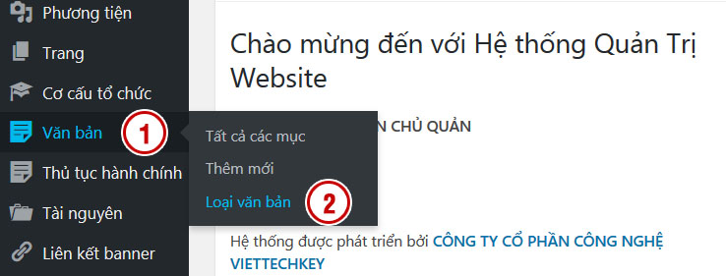
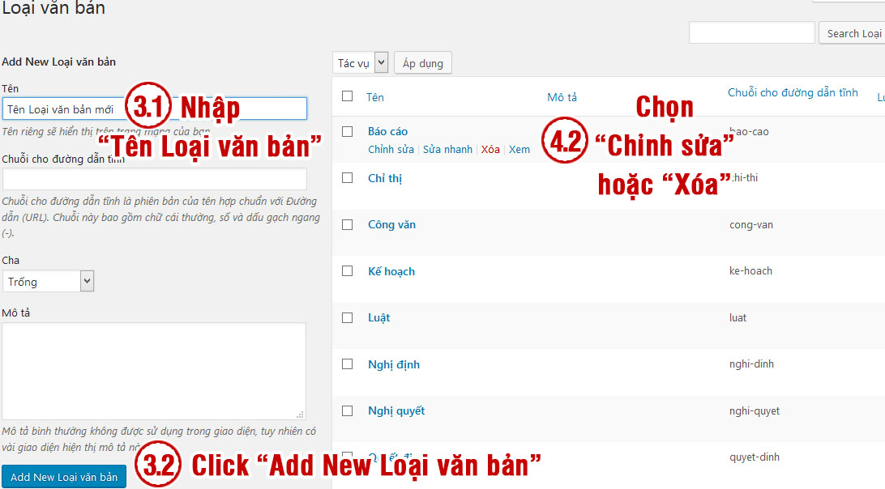
Hình 17. Giao diện Quản lý Loại văn bản.

9.2. VĂN BẢN
Bước 1: Rê chuột vào mục Văn bản
Bước 2: Chọn Thêm mới
Bước 3: Nhập các thông tin: Tiêu đề, Số ký hiệu, Ngày ban hành, Trích yếu, File đính kèm,…
Bước 4: Chọn Loại văn bản
Bước 5: Click Đăng bài viết để đăng Văn bản mới.
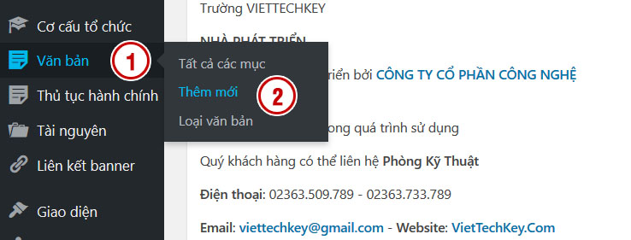
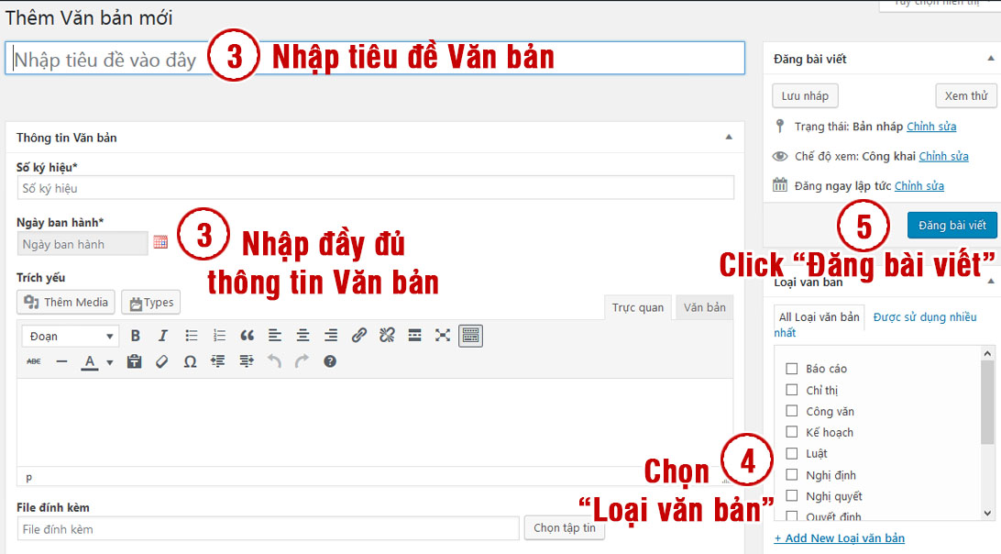
Hình 18. Giao diện Thêm Văn bản mới.

10. THỦ TỤC HÀNH CHÍNH

10.1. LOẠI THỦ TỤC HÀNH CHÍNH
Bước 1: Rê chuột vào mục Thủ tục hành chính
Bước 2: Chọn Loại thủ tục hành chính
Bước 3: Thêm mới Loại thủ tục hành chính
+ Bước 3.1: Nhập tên Loại thủ tục hành chính muốn thêm.
+ Bước 3.2: Click Add new Loại thủ tục hành chính để tạo Loại thủ tục mới.
Bước 4: Quản lý Loại thủ tục hành chính
+ Bước 4.1: Rê chuột vào Loại thủ tục hành chính cần chỉnh sửa.
+ Bước 4.2: Chọn Chỉnh sửa hoặc Xóa tùy theo nhu cầu người sử dụng.
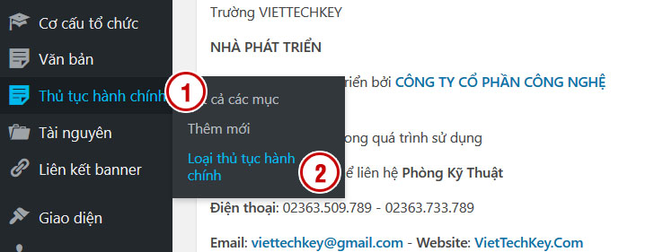
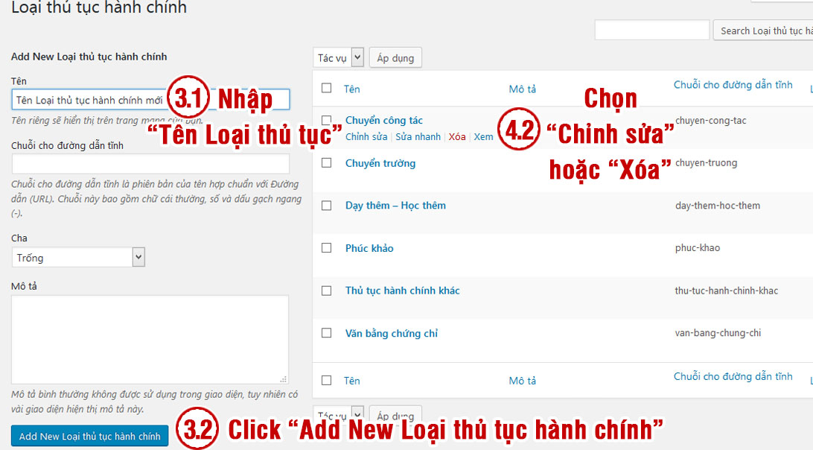
Hình 19. Giao diện Quản lý Loại thủ tục hành chính.

10.2. THỦ TỤC HÀNH CHÍNH
Bước 1: Rê chuột vào mục Thủ tục hành chính
Bước 2: Chọn Thêm mới
Bước 3: Nhập các thông tin: Tiêu đề, Nội dung bài viết,…
Bước 4: Chọn Loại thủ tục hành chính
Bước 5: Click Đăng bài viết để đăng Thủ tục hành chính mới.
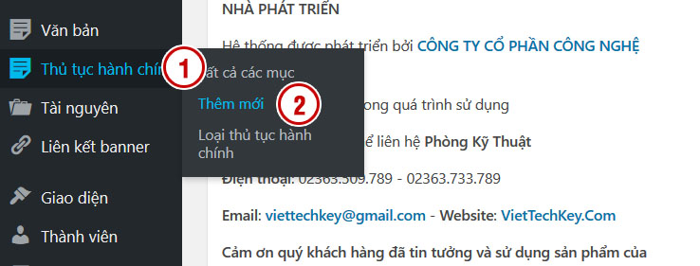
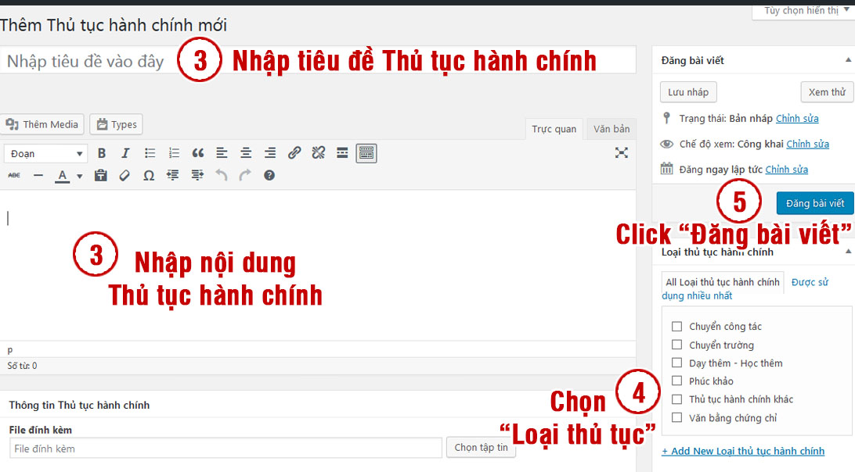
Hình 20. Giao diện Thêm Thủ tục hành chính mới.

11. TÀI NGUYÊN

11.1. LOẠI TÀI NGUYÊN
Bước 1: Rê chuột vào mục Tài nguyên
Bước 2: Chọn Loại tài nguyên
Bước 3: Thêm mới Loại tài nguyên
+ Bước 3.1: Nhập tên Loại tài nguyên muốn thêm.
+ Bước 3.2: Click Add new Loại tài nguyên để tạo Loại tài nguyên mới.
Bước 4: Quản lý Loại tài nguyên
+ Bước 4.1: Rê chuột vào Loại tài nguyên cần chỉnh sửa.
+ Bước 4.2: Chọn Chỉnh sửa hoặc Xóa tùy theo nhu cầu người sử dụng.
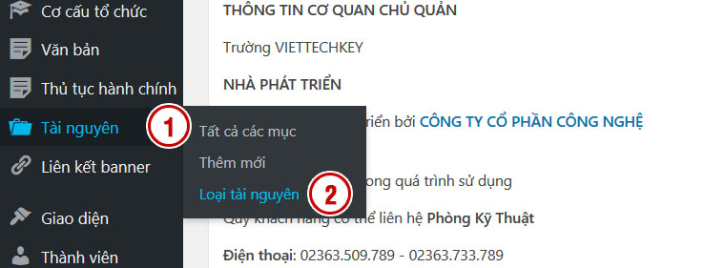
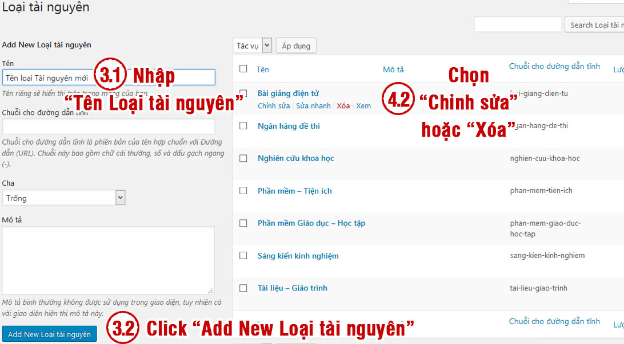
Hình 21. Giao diện Quản lý Loại tài nguyên.

11.2. TÀI NGUYÊN
Bước 1: Rê chuột vào mục Tài nguyên
Bước 2: Chọn Thêm mới
Bước 3: Nhập các thông tin: Tiêu đề, Nội dung bài viết, File đính kèm,…
Bước 4: Chọn Loại tài nguyên
Bước 5: Click Đăng bài viết để đăng Tài nguyên mới.
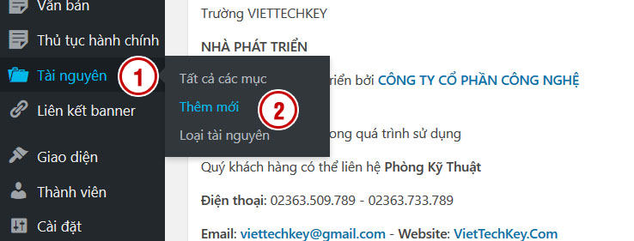
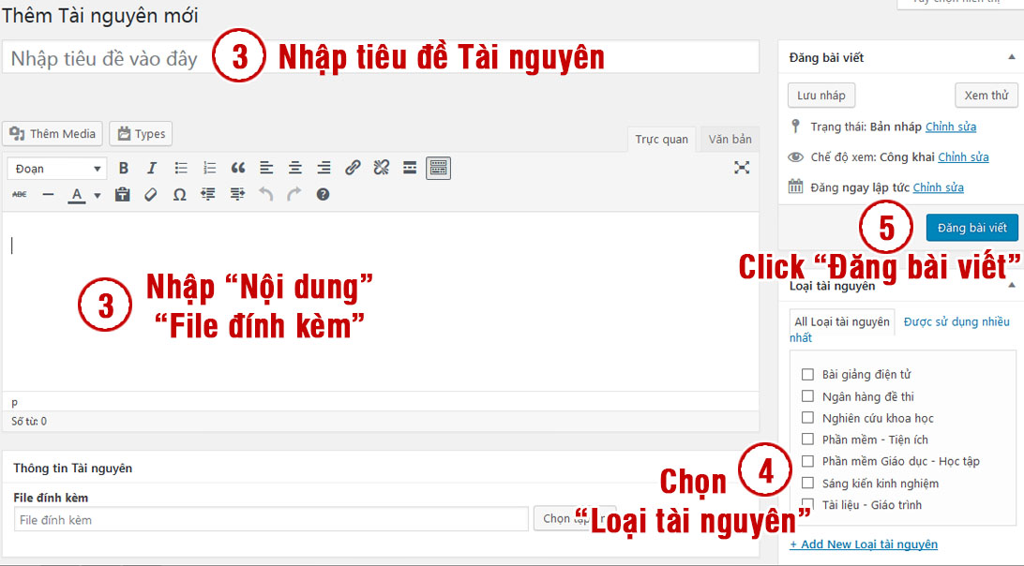
Hình 22. Giao diện Thêm Tài nguyên mới.

12. THƯ VIỆN ẢNH, VIDEOS
Tương tự như đăng Bài viết mới nhưng chọn chuyên mục là: Thư viện ảnh hoặc Videos.
Bước 1: Rê chuột vào mục Bài viết
Bước 2: Chọn Viết bài mới
Bước 3: Nhập các thông tin: Tiêu đề, Chèn hình ảnh vào Nội dung bài viết,…
Bước 4: Chọn Chuyên mục Thư viện ảnh
Bước 5: Click Đăng bài viết để đăng Album ảnh mới.
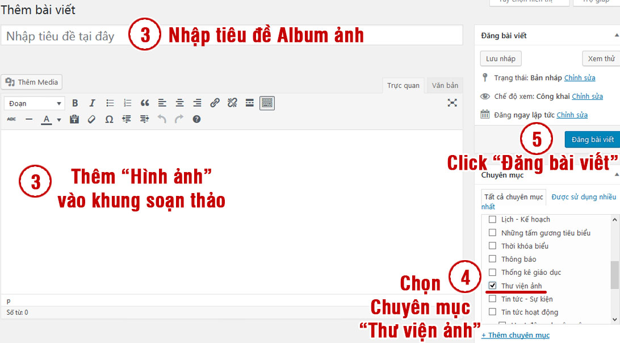
Hình 23. Giao diện Thêm Album ảnh mới.
Videos: Tương tự như Bài viết hoặc Thư viện ảnh. Nhưng chọn chuyên mục là: Videos
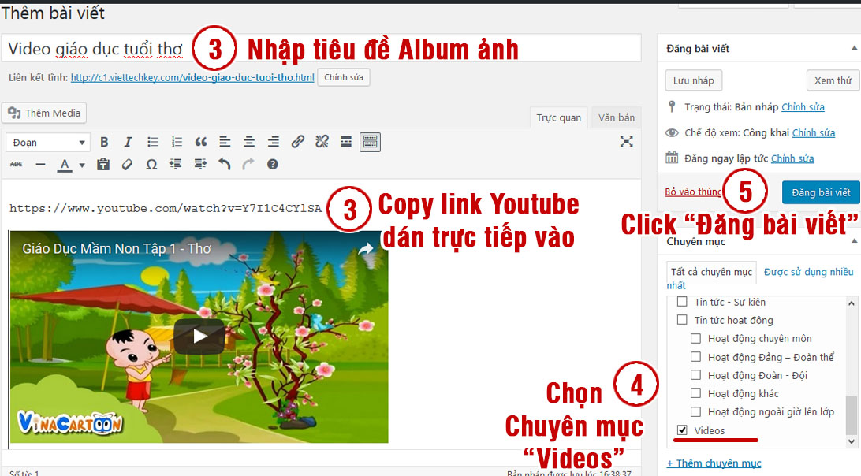
Hình 24. Giao diện Thêm Videos mới.
Lưu ý:
- Có thể copy link video từ Youtube.com dán trực tiếp vào khung soạn thảo.
- Nên upload video lên Youtube.com và copy link video về vì:
+ Youtube là website upload, chia sẻ video lớn nhất thế giới.
+ Youtube hỗ trợ upload và xem video tốt hơn.
+ Tốc độ xem video nhanh, không bị giật, nhiều tính năng hay, dễ chia sẻ, …
+ Tiết kiệm được dung lượng lớn cho website.
+ Tối ưu website hơn, giúp website truy cập nhanh hơn.

13. LIÊN KẾT BANNER
Bước 1: Rê chuột vào mục Liên kết banner
Bước 2: Chọn Thêm mới
Bước 3: Nhập các thông tin: Tiêu đề, Link website, Thứ tự hiển thị,…
Bước 4: Chọn Ảnh tiêu biểu (Ảnh banner)
Bước 5: Click Đăng bài viết để đăng Liên kết banner mới.
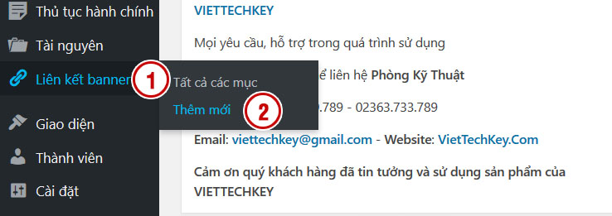
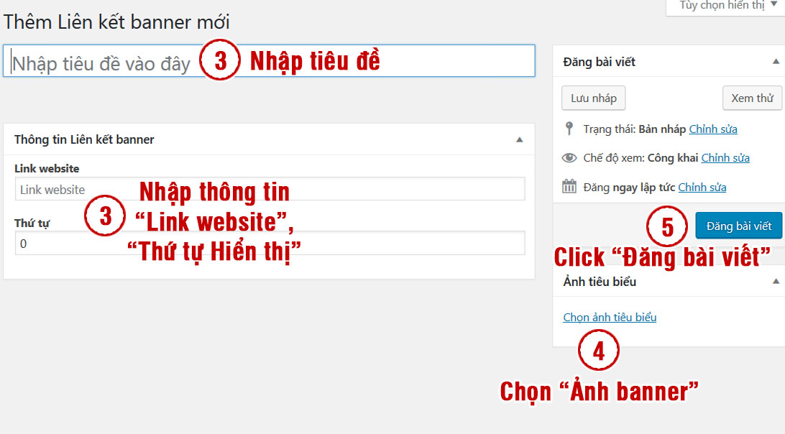
Hình 25. Giao diện Thêm Liên kết banner mới.

14. QUẢN TRỊ MENU
Bước 1: Rê chuột vào mục Giao diện
Bước 2: Chọn Menu
Bước 3: Chọn trình đơn để chỉnh sửa => Click Chọn
Bước 4: - Click giữ chuột vào tab trình đơn.
- Kéo lên xuống và thả ra để sắp xếp thứ tự hiển thị.
Bước 5: Click Lưu trình đơn để lưu lại thay đổi mới.
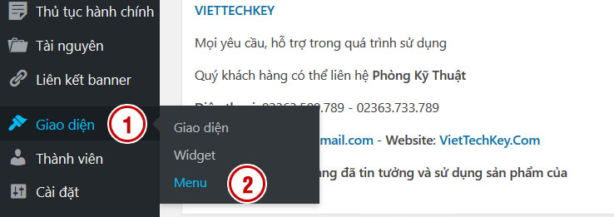
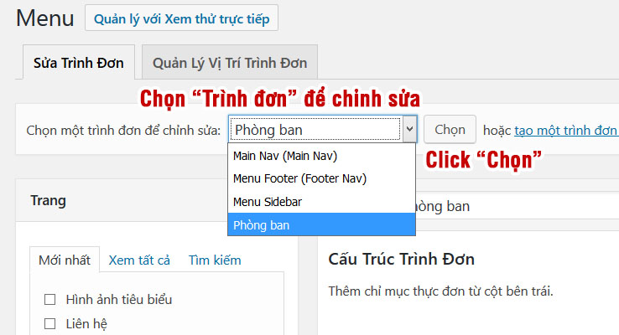
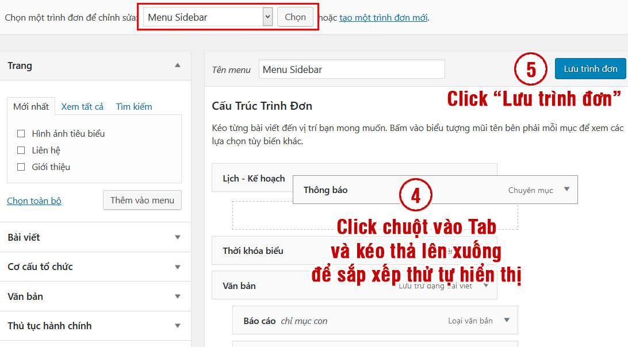
Hình 26. Giao diện Quản trị Menu.
Lưu ý: Phải thực hiện đúng từng bước và thực hiện cẩn thận, nếu không sẽ gây ra lỗi giao diện website.

